**Aralhavet. Hvordan verdens en gang 4. største innsjø forsvant.**

**Dette var en gang den fjerde største innsjøen i verden. Aralhavet, forsynt med vann hovedsakelig av snøsmelting og nedbør fra fjerne fjell, ga grunnlaget for omfattende fiskesamfunn og tempererte oaser i en for det meste tørr region i Kasakhstan og Usbekistan.**

**På 1950- og 1960-tallet gjennomførte Sovjetunionen et stort vannrørledningsprosjekt på de tørre slettene i Kasakhstan, Usbekistan og Turkmenistan. Regionens to store elver, med vann fra snøsmelting og nedbør i fjerne fjell, ble brukt til å forvandle ørkenen til gårder for bomull og andre avlinger. Før prosjektet rant elvene Syr Darya og Amu Darya ned fra fjellene, rant nordvest gjennom Kyzylkum-ørkenen og konvergerte (slo seg sammen) til slutt i den laveste delen av bassenget. Innsjøen de skapte, Aralhavet, var en gang den fjerde største i verden.**

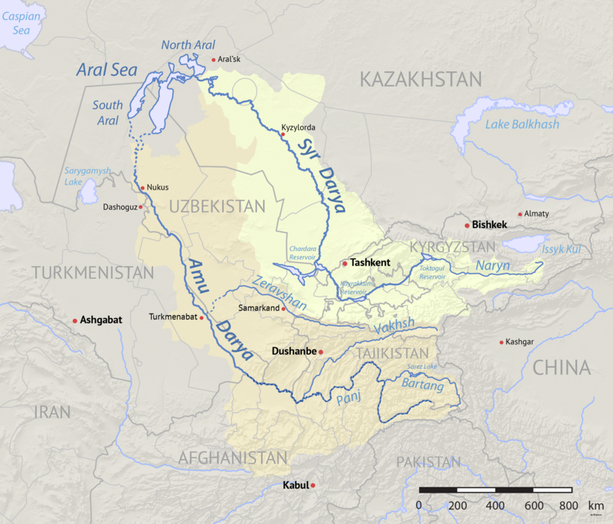

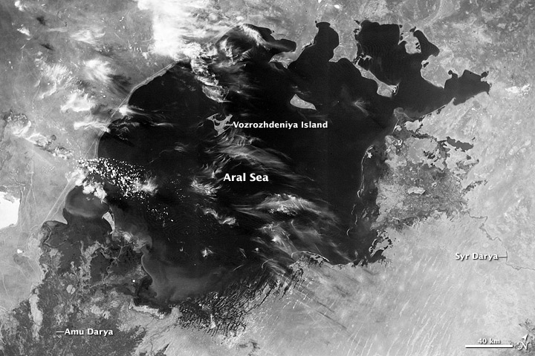 **Satelittbilde1964**

**Selv om vanning fikk ørkenen til å blomstre, ødela den Aralsjøen ved å drastisk redusere vannforsyningen. NASAs Terra-satellitt dokumenterer endringene. Ved starten av serien i 2000 var innsjøen allerede en brøkdel av utstrekningen fra 1960 (gul linje). Det nordlige Aralhavet (noen ganger kalt det lille Aralhavet) hadde skilt seg fra det sørlige (Stor) Aralhavet.**

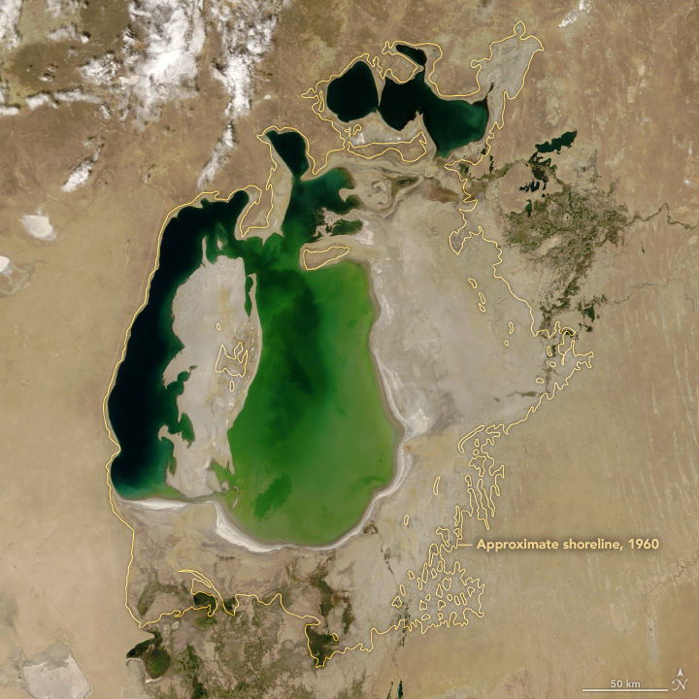

**Sør-Aralsjøen hadde delt seg i østlige og vestlige deler som forble nært forbundet i begge ender. I 2001 var den sørlige forbindelsen kuttet, og den grunnere østlige delen trakk seg raskt tilbake i løpet av de neste årene. Spesielt store nedganger i den østlige delen av Sør-Aralhavet ser ut til å ha skjedd mellom 2005 og 2009, da tørke begrenset og deretter avbrøt vannstrømmen fra Amu Darya. Vannstanden svingte deretter årlig mellom 2009 og 2018 i vekslende tørre og våte år. I 2014 forsvant den østlige delen av Sør-Aralhavet fullstendig. Vannstanden sommeren 2018 var ikke så lav som den kunne ha vært, på grunn av en runde med sesongmessig snøsmelting om våren.**

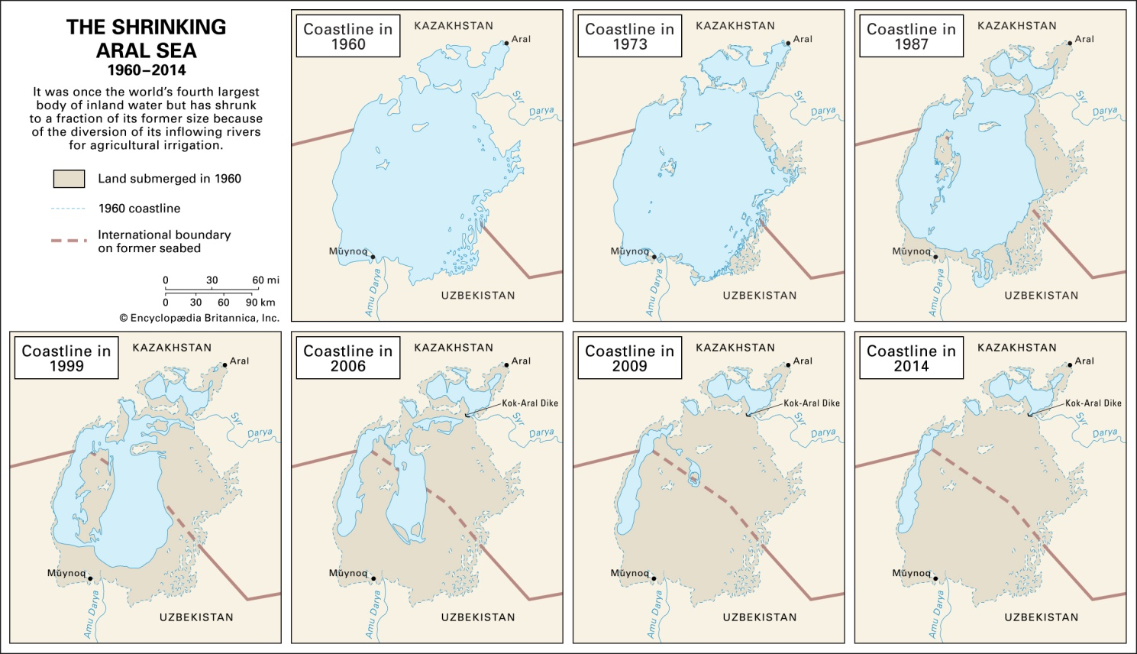

**Etter hvert som Aralsjøen har tørket opp, har fiskeriene og samfunnene som var avhengige av dem kollapset. Det stadig mer salte vannet ble forurenset med kunstgjødsel og sprøytemidler. Det blåste opp støvet fra den eksponerte havbunnen, forurenset med landbrukskjemikalier, og ble en folkehelsefare. Det salte støvet blåste også fra kysten og la seg på jordene og ødela jorda. Åkermark måtte spyles med stadig større mengder elvevann. Tapet av den modererende innflytelsen på været til en så stor vannmasse gjorde vintrene kaldere og somrene varmere og tørrere.**

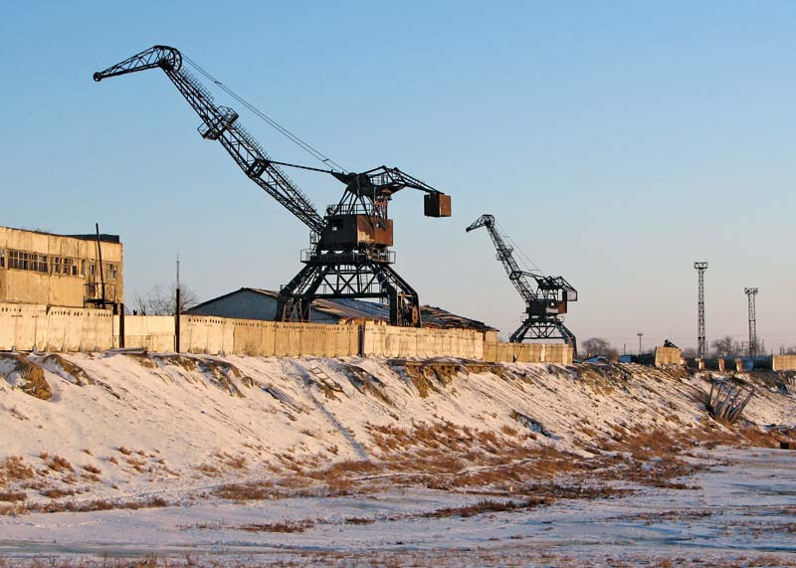

**Forlatt havneanlegg**

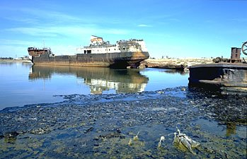

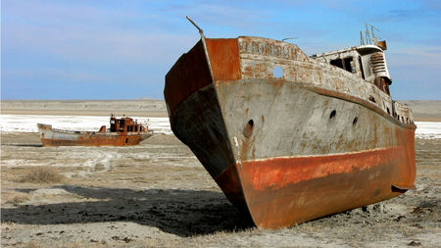

**Fiskebåter forlatt opptil 100 km fra sjøen**

**I et siste forsøk på å redde noe av innsjøen, bygde Kasakhstan en demning mellom de nordlige og sørlige delene av Aralhavet. Kok-Aral-diket og demningen, som ble ferdigstilt i 2005, skiller de to vannmassene og hindrer vann i å strømme ut av Nord-Aral og inn i noe lavere Sør-Aral. Demningen har ført til at fiskeriene i Nord-Aral har tatt seg noe opp igjen, selv om den har begrenset vannføring til Sør-Aral. Mellom 2005 og 2006 falt vannstanden i Nord-Aral betydelig, og svært små økninger er synlige gjennom resten av perioden. Forskjellene i vannfarge skyldes endringer i sedimenter og vanndybde.**

**Uttørkingen av Aralhavet, som har pågått siden 1960, er en av de største menneskeskapte miljøkatastrofene noensinne, men var ingen overraskelse for sovjeterne. De forventet at det skulle ha skjedd mye tidligere. Allerede i 1964 påpekte Aleksandr Asarin fra Hydroprojekt Institute at innsjøen var tapt: "Det var en del av femårsplanene godkjent av Ministerrådet og Politbyrået. Ingen på lavere nivå ville våge å si noe. mot disse planene, selv om det betydde slutten for Aralsjøen."**

**Reaksjonene på spådommene varierte. Noen sovjetiske eksperter betraktet tilsynelatende Aralhavet som «en feil av naturen», og en sovjetisk ingeniør sa i 1968 at «det er åpenbart for alle at fordampningen av Aralhavet er uunngåelig».**

**På den annen side ble det helt fra 1960-tallet vurdert store prosjekter for å lede deler av vannstrømmen fra elven Ob til Sentral-Asia via et gigantisk kanalsystem. Påfyll av Aralsjøen ble sett på som et av prosjektets hovedmål. Prosjektet ble imidlertid skrinlagt av føderale myndigheter i 1986, på grunn av de enorme kostnadene og negative reaksjonene fra Russland.**

**Landet rundt Aralhavet er i dag sterkt forurenset og menneskene som bor i området lider av mangel på ferskvann og andre helseproblemer. Fra 1970-tallet og utover økte antallet luftveissykdommer svært kraftig, og var per 1999 den viktigste dødsårsaken blant barn i området.**

**Sykdommer som tyfus, paratyfus, hepatitt og tuberkulose spredte seg raskt, og forekomsten av anemi, sykdommer i lever og nyrer, samt allergier og kreft, steg til nivåer som var høyt over resten av det tidligere Sovjetunionen og dagens Russland. Forekomsten av kreft i spiserøret er den høyeste i verden, og står for 80 % av krefttilfellene i regionen.**

**Saltstøvet i luften fører også til mange luftveis- og øyesykdommer, og i 1989 hadde minst 6 av 10 personer, voksne og barn, et sykdomsbilde. Det er anslått at helsekonsekvensene av uttørkingen av Aralhavet kan sammenlignes i størrelse med Tsjernobyl-ulykken.**

